Уважаемые родители!
Предлагаем Вам для совместных занятий с ребёнком план на неделю с 18 по 22 мая в соответствии с образовательной программой вашей возрастной группы
Тема недели: «В мире транспорта»
Цель: Расширить и пополнить обобщенные представления детей, о видах транспорта (наземный, водный, воздушный). Знакомить детей с профессиями людей работающих на транспорте
Дата: 18.05.2020
Беседа «азбука дорожной безопасности»
https://www.youtube.com/watch?v=FKJnIyMug_Y

Загадки

Этой зебры на дороге
Я нисколько не боюсь
Если все вокруг в порядке,
По полоскам в путь пущусь.(Пешеходный переход)

Посмотрите, мальчик Федя
Едет на велосипеде
Отгадайте, отчего же
Недовольство у прохожих? («Движение на велосипеде запрещено»)

В этом месте, как ни странно,
Ждут чего – то постоянно.
Кто – то сидя, кто – то стоя
Что за место здесь такое? («Автобусная остановка»)

Три разных глаза имею.
За уличным движением слежу.
Молчаливый, а всё ж не молчу — Глазами с людьми разговариваю. (Светофор)

Ознакомление с окружающим миром

Тема: Катание на велосипеде
Рассмотреть различные опасные ситуации, которые могут возникнуть в городских условиях при катании детей на велосипеде (самокате, роликовых коньках); научить детей правилам поведения в таких ситуациях.

Дидактическая Игра «Можно-нельзя»

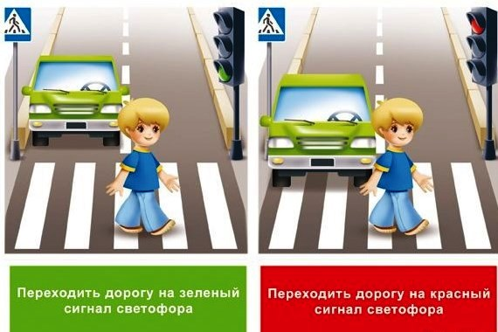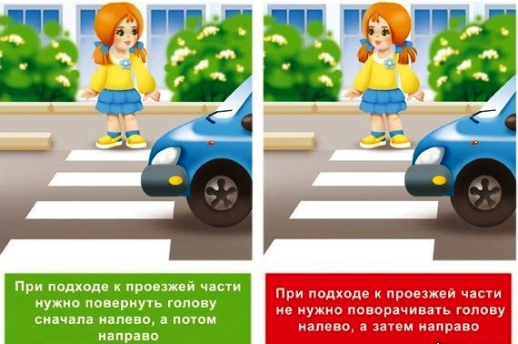

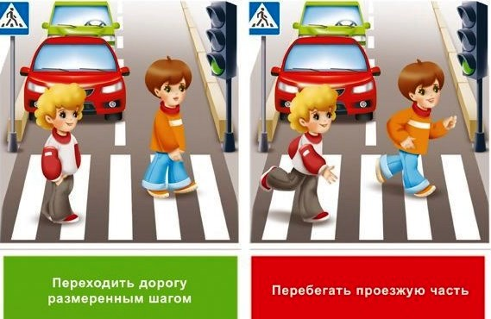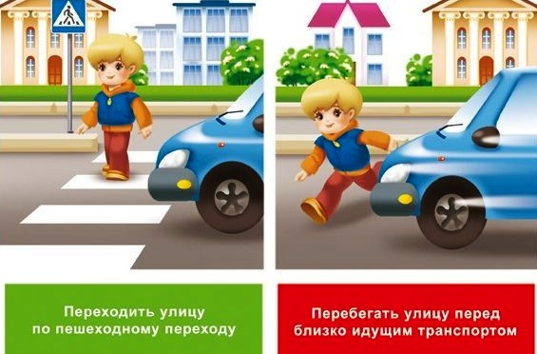

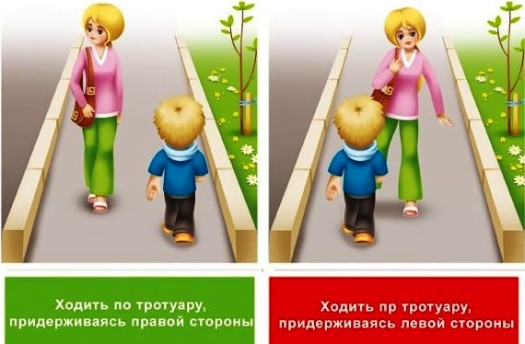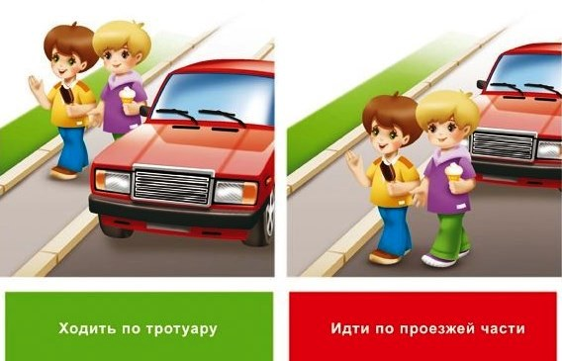

Дата: 19.05.2020
Зарядка
https://www.youtube.com/watch?time_continue=93&v=OV5Wxheh6zo&feature=emb_logo

Беседа «Машины на нашей улице»- закрепление названия различных видов транспорта, выделив наземный транспорт среди разнообразных видов транспорта, правил дорожного движения

Математика
Тема: Работа по закреплению пройденного материала
Закреплять:
- умения соотносить количество предметов с числом;
формулировать учебную задачу;
- решать примеры в пределах второго десятка;
рисовать в тетради в клетку;
-понимать учебную задачу и выполнять ее самостоятельно;
- знания о последовательности дней недели;
- геометрических фигурах: квадрат, треугольник, прямоугольник

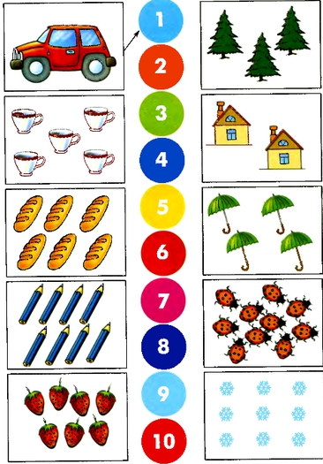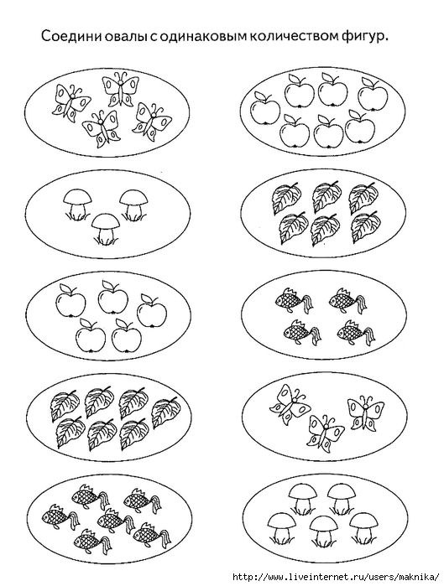

Вопросы детям
•Сколько дней в неделе? (7)
•Сколько хвостов у пяти коров? (5)
•Сколько лап у двух гусей? (4)
•Если линейка длиннее карандаша, то карандаш...? (короче линейки)
•Если стол выше стула, то стул...? (ниже стола)
•Если дорога шире тропинки, то тропинка...? (уже дороги)
•Как называются все фигуры с четырьмя углами? (Четырехугольники)
•Сколько рогов у 2-х коров? (4)
•В живом уголке д/сада живут 2 канарейки и 5 рыбок. Сколько всего животных? (ни одного).
•Если курица стоит на одной ноге, она весит 2 кг, сколько будет весить курица, если будет стоять на 2-х ногах? (2 кг)
•На столе лежало 3 груши, одну из них разрезали пополам. Сколько груш на столе? (3).

Нет углов у меня и похож на блюдце я,
Не медаль, не блинок,
Не осиновый листок
Вы подумайте друзья
И скажите Кто же я? (круг)

Ребята, что вы знаете о круге? Чем он отличается от квадрата? На что похож круг?

Три мои стороны, могут разной быть длины.
Где стороны встречаются - угол получается.
Что же вышло посмотри! Ведь углов тоже три.
Вы подумайте друзья и скажите кто же я? (треугольник)

Расскажите о треугольнике. Сколько у него углов? Сколько сторон? Стороны одинаковые? Можно ли его как круг прокатить?

Четыре угла и четыре сторонки,
Похожи точно родные сестренки.
Фигура знакома для многих ребят,
Его вы узнали ведь это…. (квадрат)

Расскажите о квадрате. Сколько у него углов? Сколько сторон?

Все углы мои прямы,
Есть четыре стороны,
Но не все они равны.
Я четырехугольник
Какой?. (прямоугольник).

Как называется эта фигура? Чем она похожа и чем отличается от квадрата? Почему прямоугольник называет себя четырехугольником?
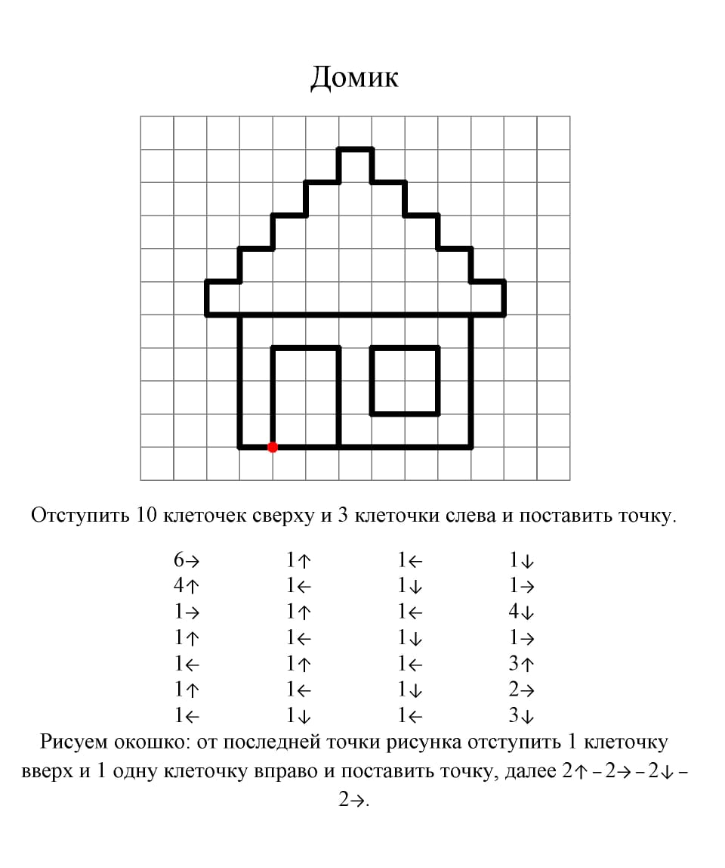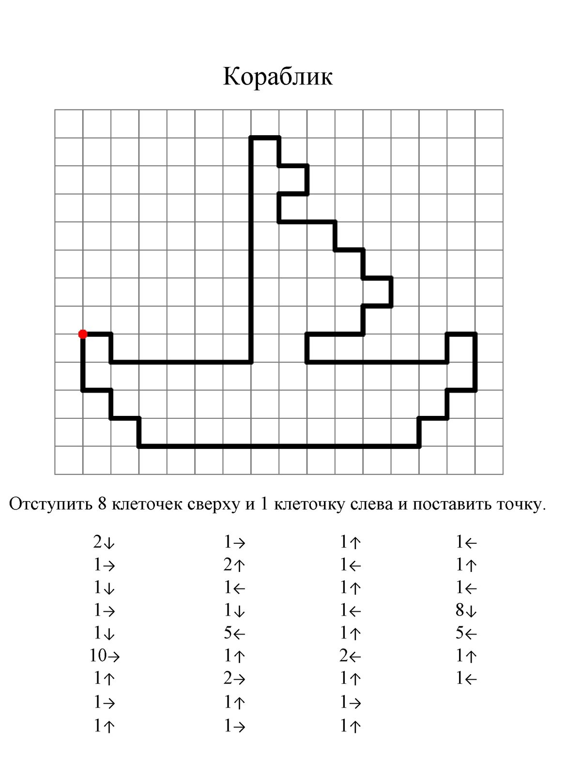

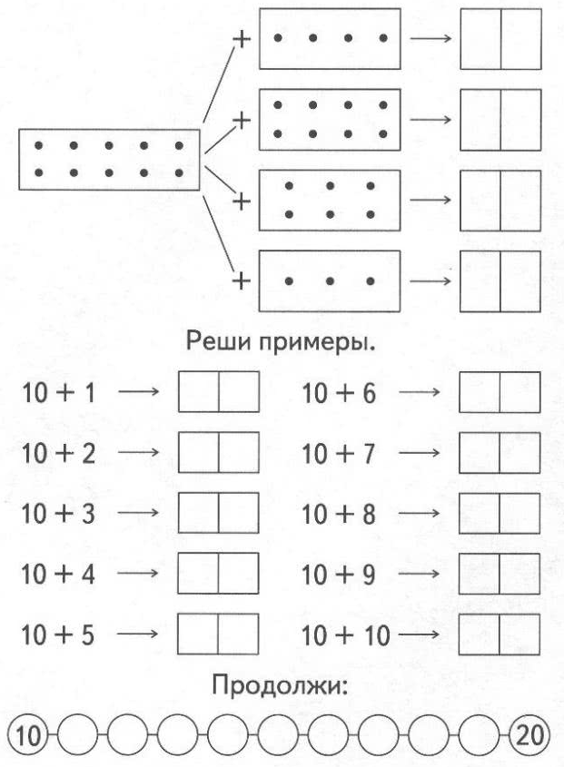

https://www.youtube.com/watch?time_continue=77&v=qtAMSpuSj4A&feature=emb_logo

https://www.youtube.com/watch?time_continue=51&v=etgCsBP2IZU&feature=emb_logo
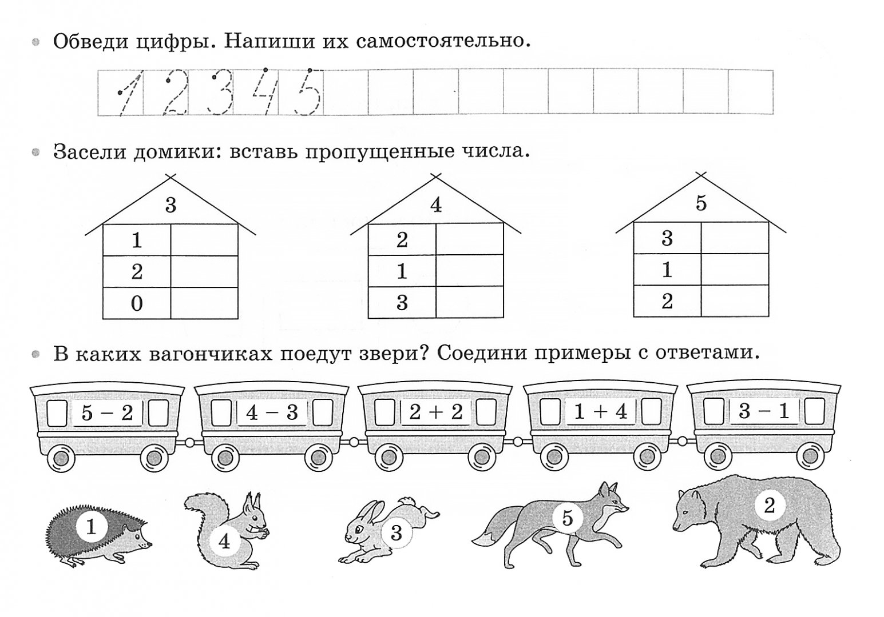

Шахматы

Тема «Спортивное соревнование»
Закрепить пройденный материал
онлайн Игра в Шахматы с компьютером
https://multoigri.ru/igri-shahmati

Дата: 20.05.2020
Беседа на тему «Мы идем по городу» Формировать правильное отношение к знаниям ПДД, обобщить основные правила дорожной безопасности

Обучение грамоте
Тема Программное содержание.
Совершенствование умения детей анализировать предложение и составлять его графическую схему. Знакомство с буквой Й. Овладение послоговым и слитным способами чтения. Совершенствование умения составлять слова по звуковой модели.

Букварик http://bukvar-online.ru/

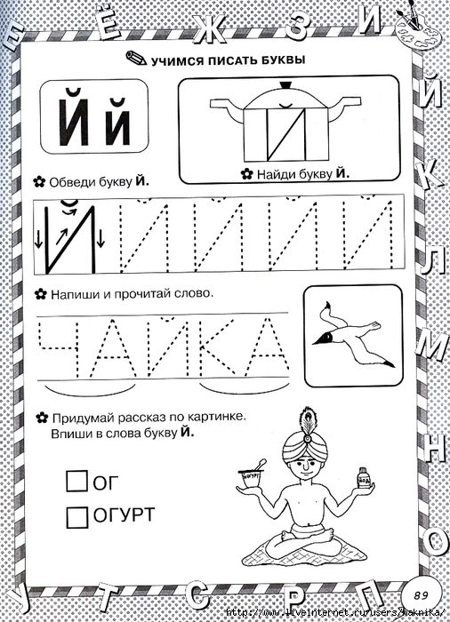

Выучить чистоговорку:
Ай-ай-ай — скоро май.
Уй-уй-уй — ветер, дуй.
Ой-ой-ой — возьми меня с собой.
Эй-эй-эй — воды попей.

Повторите стихотворение, проговаривать слова, хлопая в ладошки на каждый слог.
Какой звук часто встречается в словах стихотворения?
Йод хороший,
Йод не злой.
Зря кричишь ты:
«Ой-ой-ой!»\

Игра. Угадай звук.
Детям нужно произнести слова. Если в слове они услышат звук й – хлопают в ладоши, если звука й в слове нет – в ладоши не хлопают.
Слова: май, дай, дом, лай, снег, свет, йод, дуй, мак, йогурт.и.д
Дата: 21.05.2020
https://dinya-ss.livejournal.com/19380.html

Математика
Тема: Работа по закреплению пройденного материала
Закреплять: умение устанавливать соответствие между количеством предметов и цифрой;
ориентироваться в пространстве по отношению к себе, другому человеку;
решать логическую задачу на анализ и синтез; понимать отношения между числами

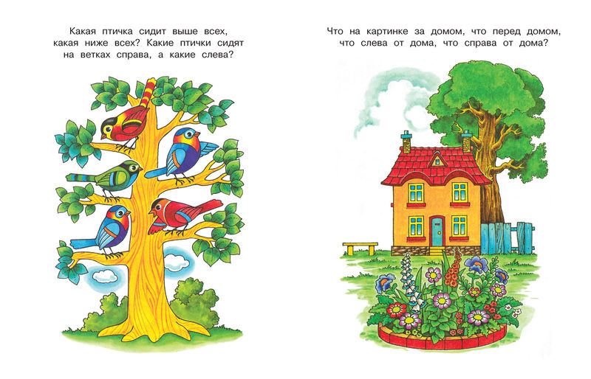
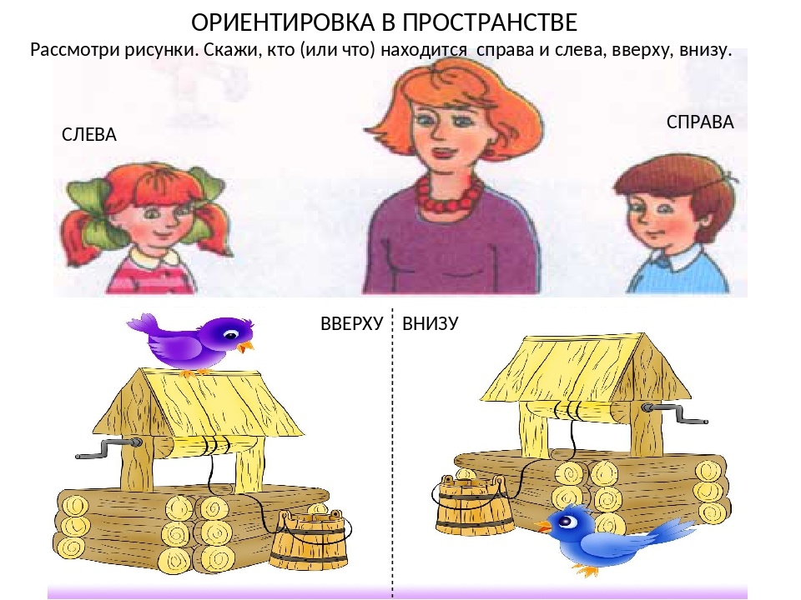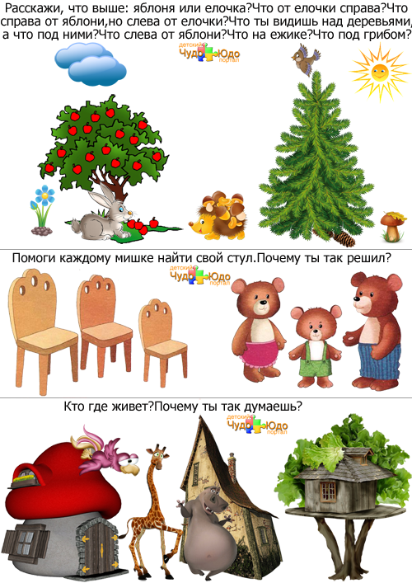

Дата: 22.05.2020
Повторяем правило
Не балуйся на остановке в ожидании транспорта.
На остановке Зайчики
Автобус поджидали.
Прыгали, как мячики,
Весело скакали.
Весело скакали:
Прыг да скок кругом.
И старенького Мишку
Толкнули в бок локтём.
Ждёшь на остановке —
Стой и не крутись!
А задел кого-то —
Сразу извинись!

Сначала выпусти пассажиров из транспорта, потом заходи сам.
Подошёл автобус,
Зайчики гурьбой
Двери осадили,
Рвутся, словно в бой!
Давка получилась
У зайчат,
Уступить дорогу
Не хотят,
Пассажирам выйти
Зайцы не дают.
Всем грубят, толкаются
И на всех орут.
Сначала выходящих
Надо пропустить.
А потом спокойно
Внутрь заходить.

Если пользуешься незнакомым маршрутом, точно выясни его направление.
Ехал на выставку как-то Енот.
Выбрал автобус случайно не тот.
Долго он ехал — приехал куда?
Не разобраться, ну просто беда!
Начал Енот возвращаться назад,
Сел он в автобус опять наугад
И в незнакомое место попал,
Здесь по кварталам и паркам плутал.
Так он до выставки и не добрался,
По незнакомым маршрутам катался,
Только под вечер вернулся домой,
Бледный, измученный, еле живой.
Если автобус для вас незнаком,
Прежде чем ехать куда-то на нём,
Тщательно, дети, во всём разберитесь,
А не уверены — так не садитесь!
Развитие речи
Тема Обогащать и активизировать словарный запас детей по теме «Транспорт.
Совершенствовать грамматический строй речи детей:
Закреплять умение согласовывать числительные с существительными;
Закреплять умение образовывать относительные прилагательные от существительных; образовывать множественные числа существительных в именительном и родительном падежах; образовывать слова с помощью уменьшительно-ласкательных суффиксов.
Развивать речевую деятельность детей; фонематическое восприятие; психические процессы: внимание, зрительное восприятие, слуховое восприятие, мышление

Ребята готовятся пойти в школу, а школа находится на соседней улице. Чтобы в неё попасть, нужно переходить дорогу. Но ребята не знают правил дорожного движения
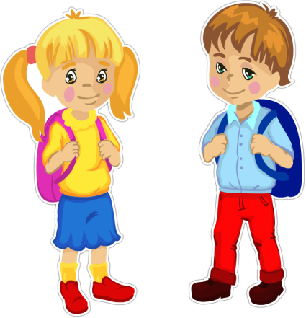
вопросы:
• В какие игры можно играть на улице?
• Можно ли играть возле проезжей дороги?
• Как правильно себя вести возле проезжей дороги?

Правильно ли поступают дети на картинках
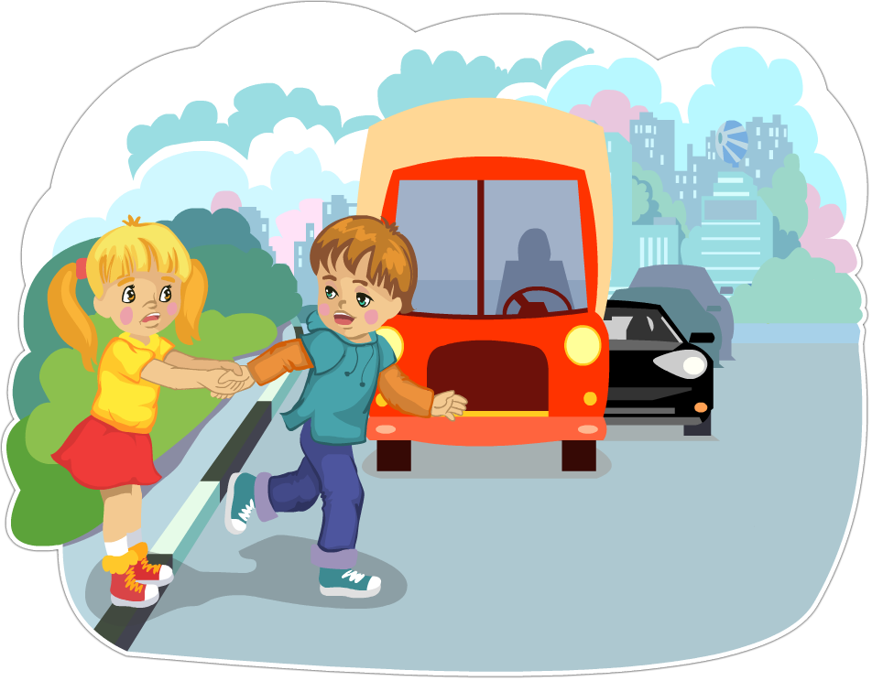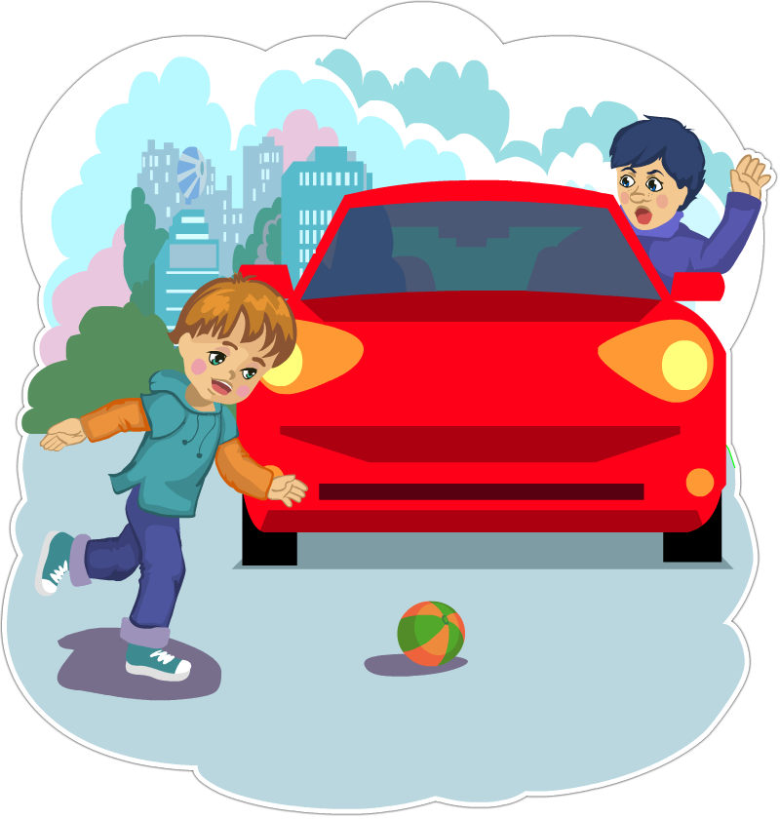

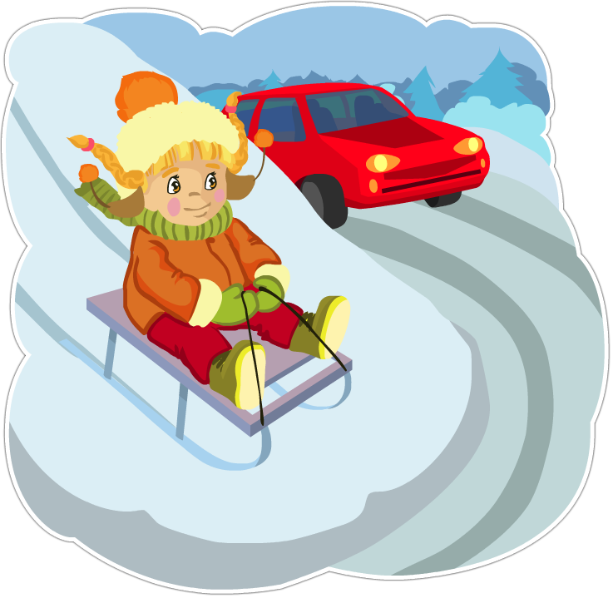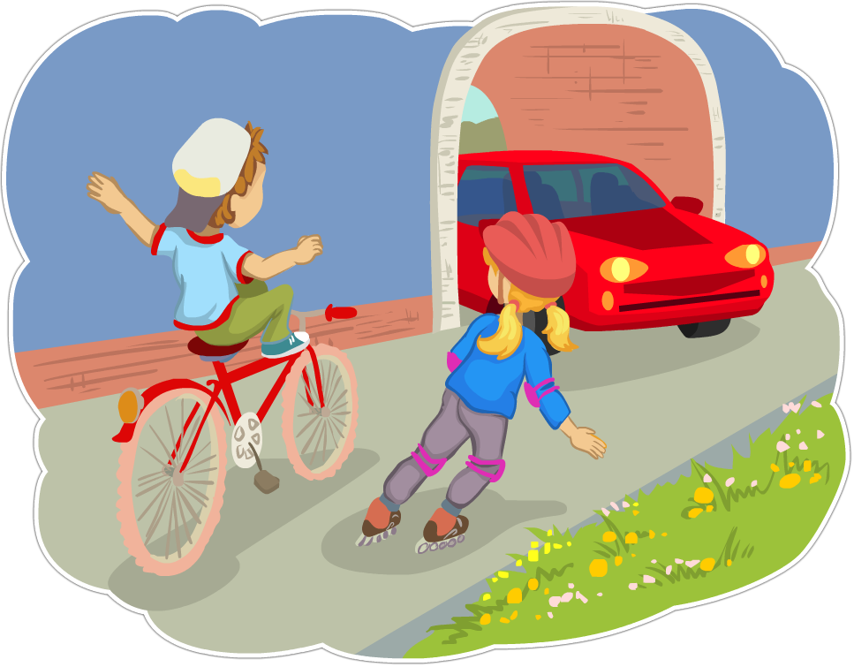

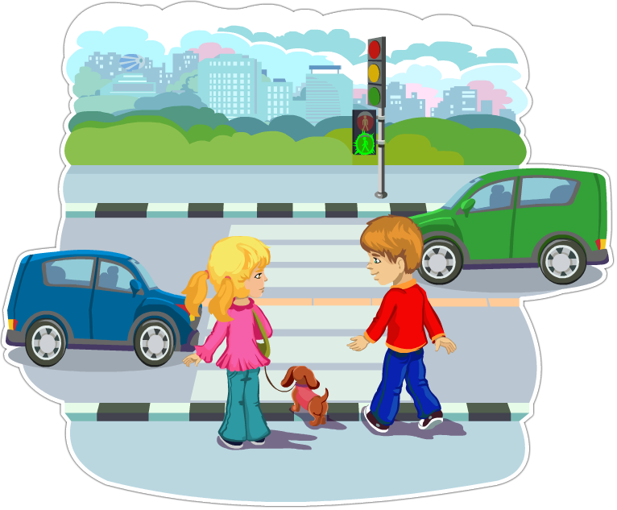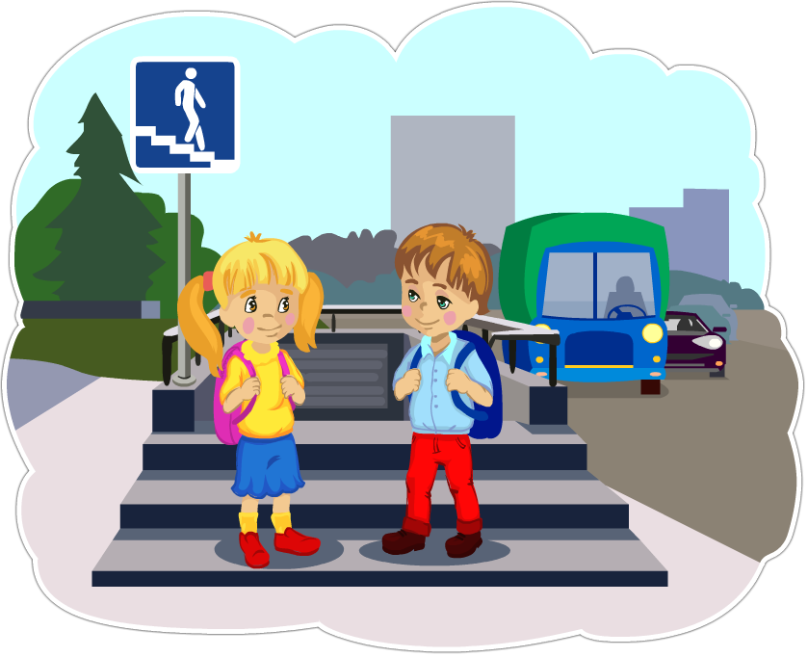
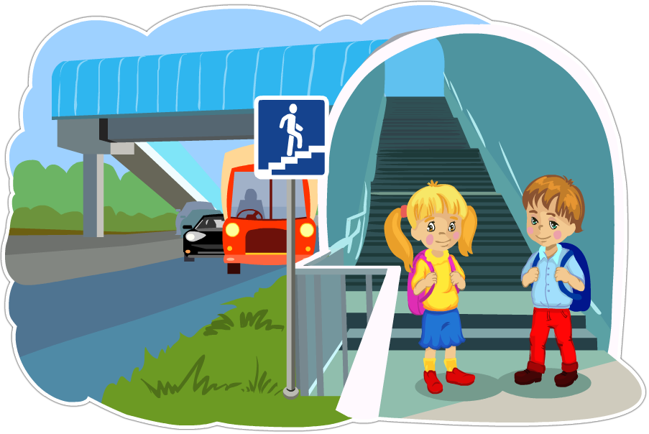
• Без взрослых на дорогу выходить нельзя; идёшь со взрослым за руку — не вырывайся, не сходи с тротуара.
• Ходить по улице следует спокойным шагом, придерживаясь правой стороны тротуара.
• Прежде чем переходить улицу по регулируемому переходу, посмотри на светофор: «Коль зелёный свет горит, значит, путь тебе открыт».

Игра «Слова - неприятели»

Прилёт – вылет
приезд – отъезд
отправление – прибытие
движение – остановка
грузовой – легковой
личный – общественный
наземный – подземный
уезжать – приезжать
взлетать – садиться
отплыть – приплыть
подъехать – отъехать
заходить – выходить
нагружать – выгружать
тут – там
туда – сюда

Игра «Великаны - гномики»
Самолёт – самолётик
машина - …
корабль - …
лодка - …
катер - …
колесо - …
автобус - …
трамвай - …
троллейбус - …
велосипед - …
вертолёт – …
грузовик - …
пароход - …
грузовик - …
ракета - …
трактор - …

Игра "Назови одним словом"

Если у мотоцикла три колеса, он (какой) - трехколесный.
Если у велосипеда два колеса, то он (какой) -.
Если у машины 4 колеса, она (какая) -.
Если у лодки 4 весла, она (какая) -.
Игра "Закончи предложение"

ЧИСТОГОВОРКИ

ФЕР – ФЕР – ФЕР - за рулем шофер
ДЕТ – ДЕТ – ДЕТ - машину он ведет
ИЛЬ – ИЛЬ – ИЛЬ - вот автомобиль
УЛЬ – УЛЬ – УЛЬ - у машины руль
ОБУС – ОБУС – ОБУС - новенький автобус
ВИК – ВИК – ВИК - на стройке грузовик
ОГЕ – ОГЕ – ОГЕ - троллейбус едет по дороге
ЛИ – ЛИ – ЛИ - едут «Жигули»
АЙ – АЙ – АЙ - на остановке стоит трамвай
АЗ – АЗ – АЗ - мы увидели «Камаз»
ОР – ОР – ОР - людям нужен светофор
ИЛ – ИЛ – ИЛ - загрузили «ЗИЛ»
ОГЕ – ОГЕ – ОГЕ - опасно на дороге
АТЬ – АТЬ – АТЬ - надо правила соблюдать
ОГУ – ОГУ – ОГУ - осторожно переходят дорогу

Приложение
Наглядно дидактическое пособие

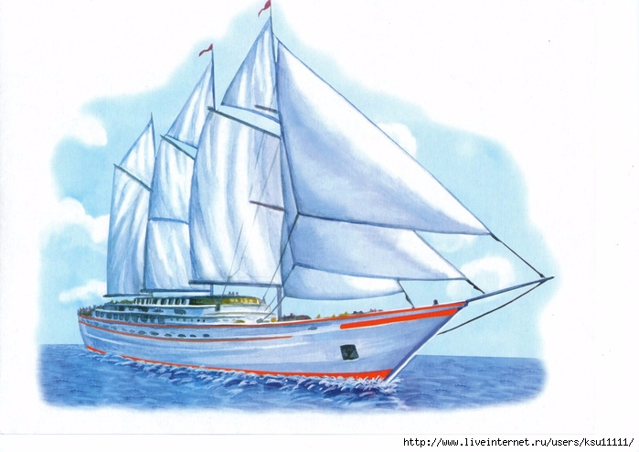

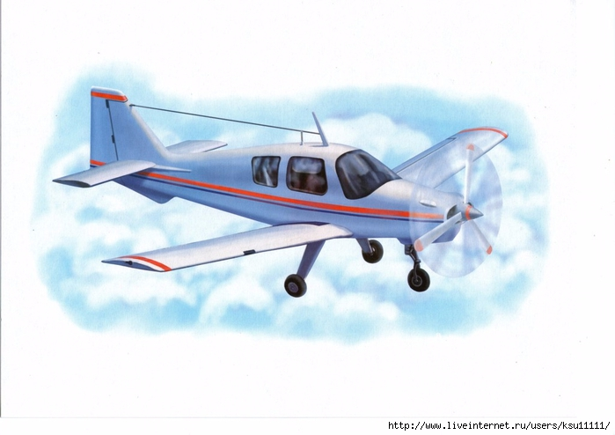
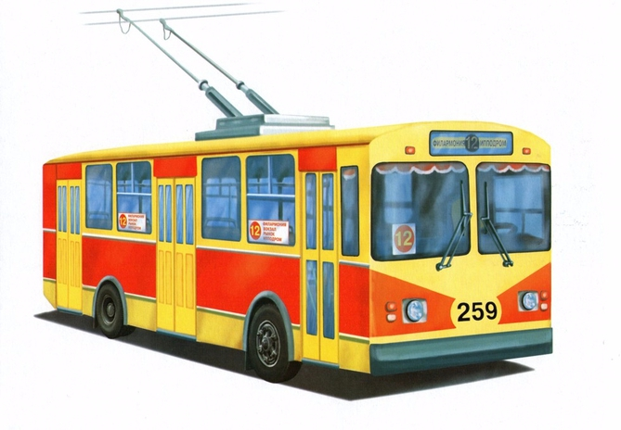

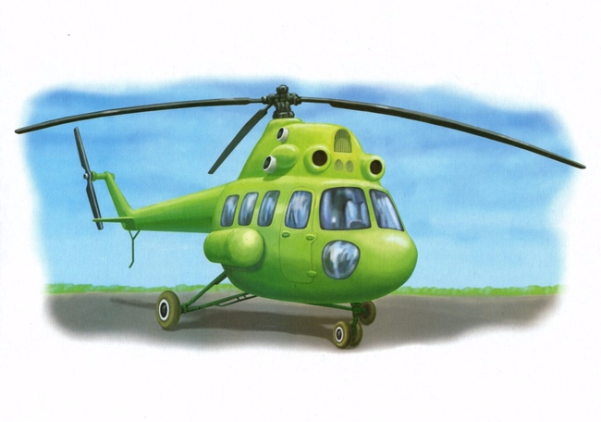

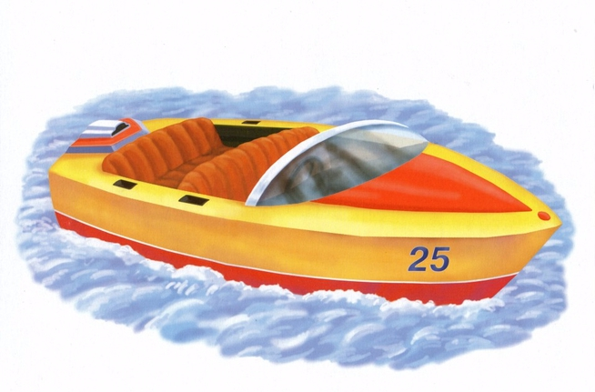

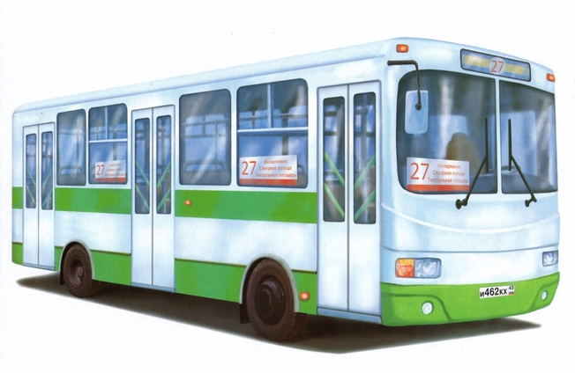

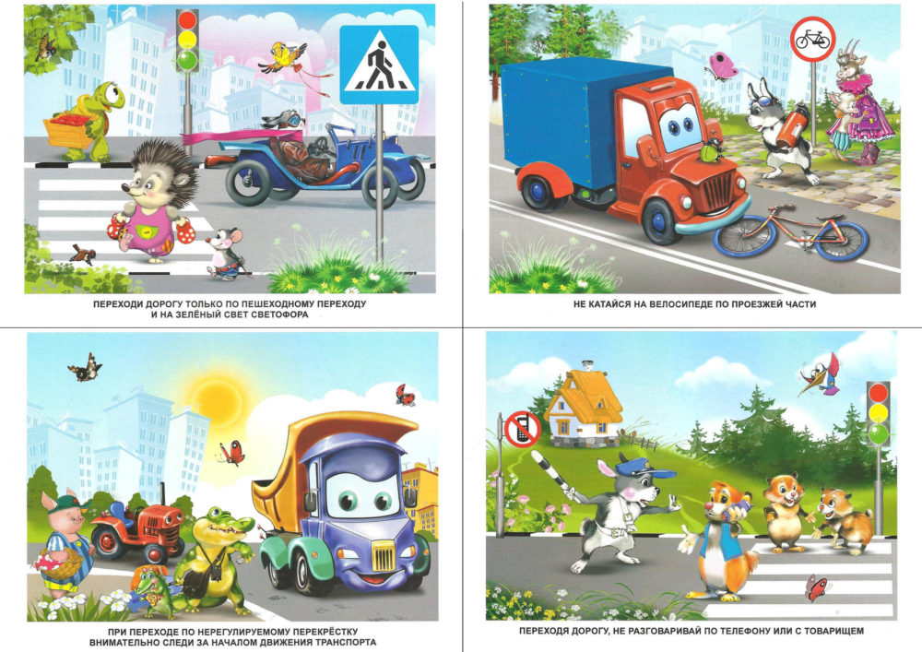

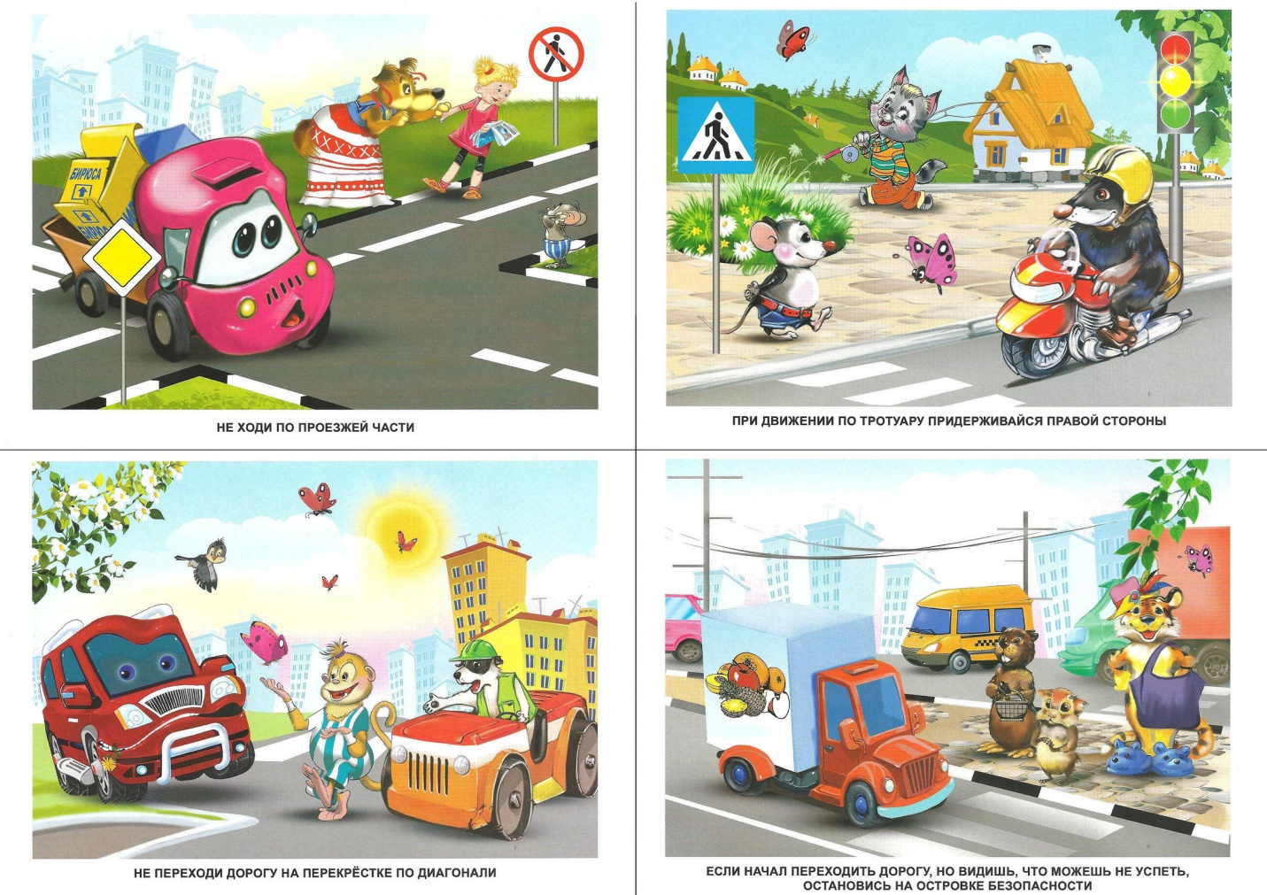

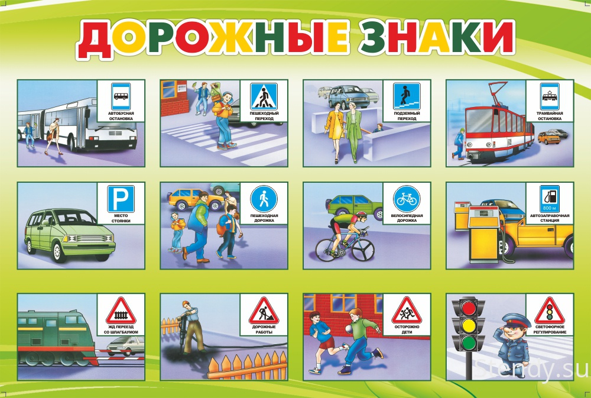

Раскраски

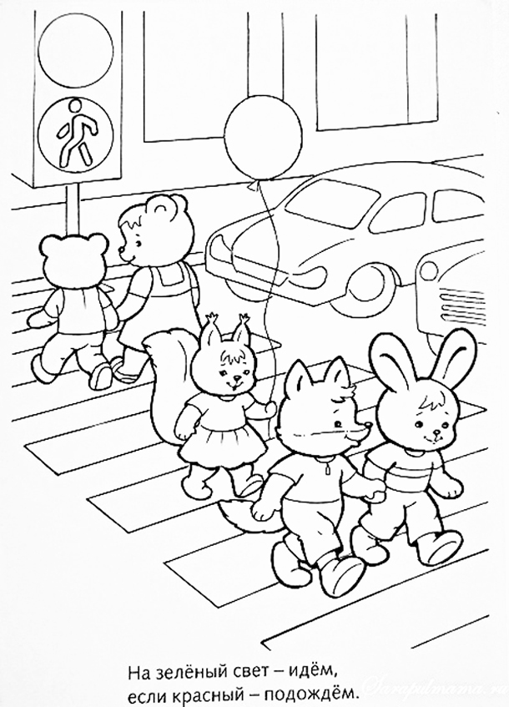

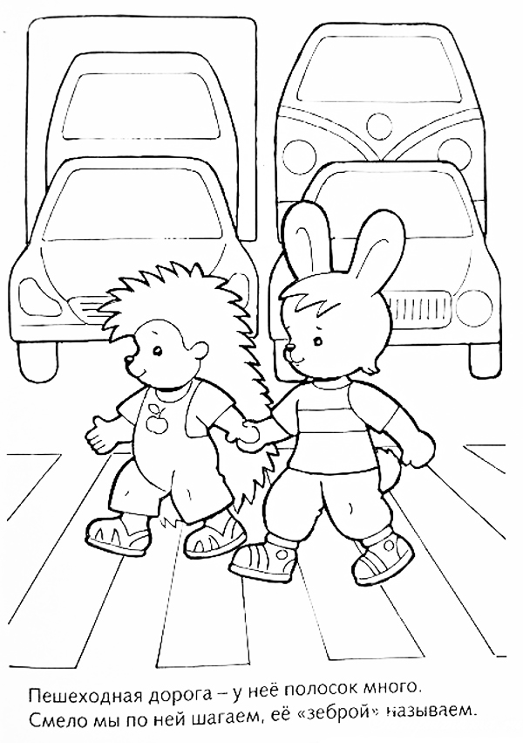

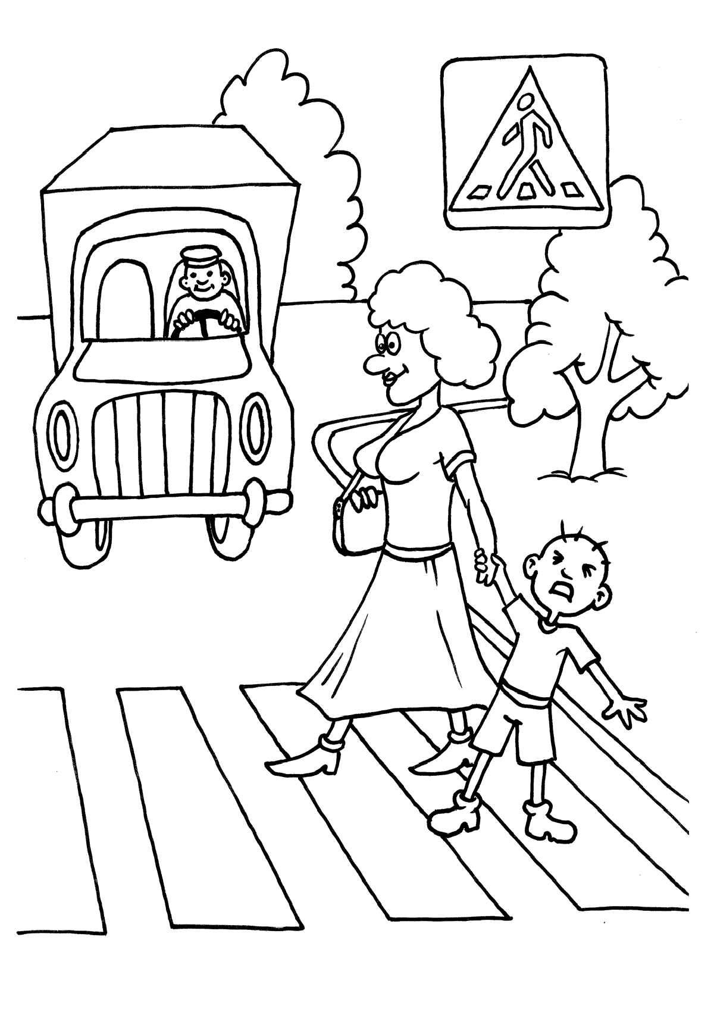

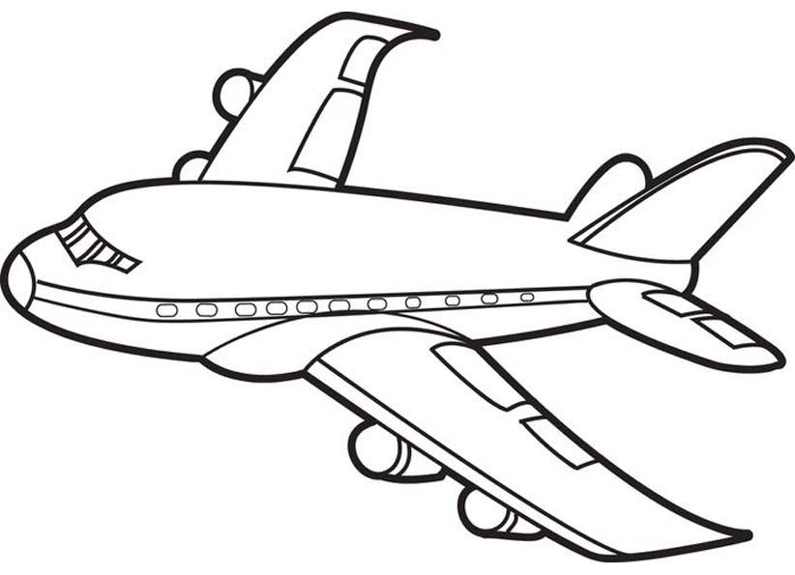
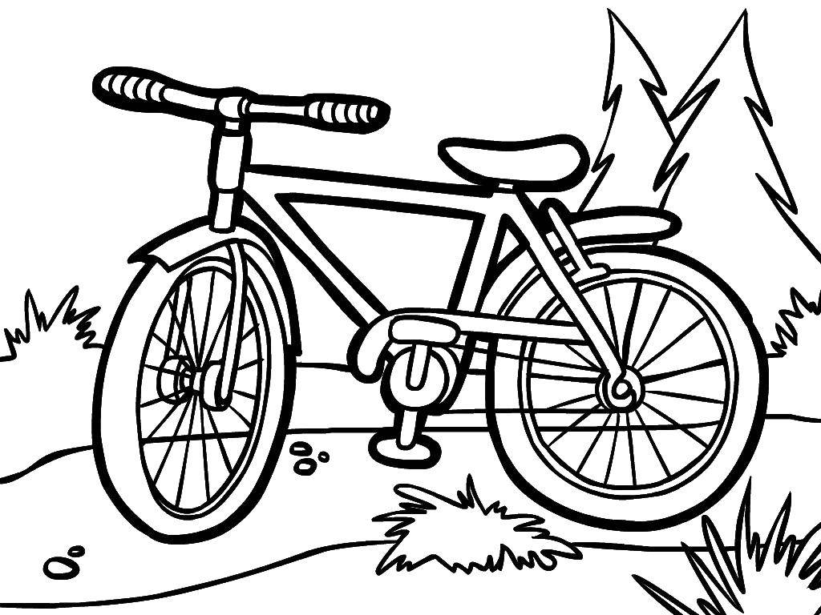

Пазлы

